1. Поняття ядерних функцій. Вимоги до ядерних функцій (теорема Мерсера).
Теорема Мерсера определяет необходимые и достаточные условия, которыми должна обладать функция для того, чтобы являться ядром.
Функция двух переменных является ядром тогда и только тогда, когда она
- симметрична, то есть ;
- неотрицательно определена, то есть 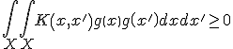 для любой функции ;
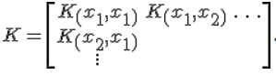
Последнее условие можно заменить эквивалентным: для произвольных наборов матрица
должна быть неотрицательно определенной, то есть .
2. Задано послідовність станів марківської моделі першого порядку:
X = {1, 2,5,4,7,3,4,2,3,5,4,6,7,7,6,1}
pi = {0.3; 0.1; 0.1; 0.2; 0.1; 0.1; 0.1}
Загальна кількість станів рівна 7. Розрахувати значення елементів вектора стану pi на 2 ітерації.
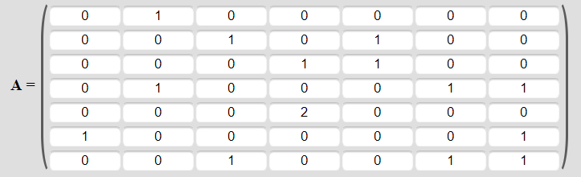
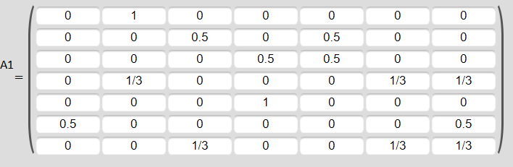

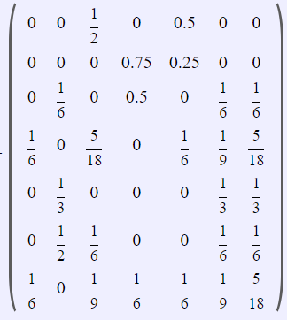
A²=

